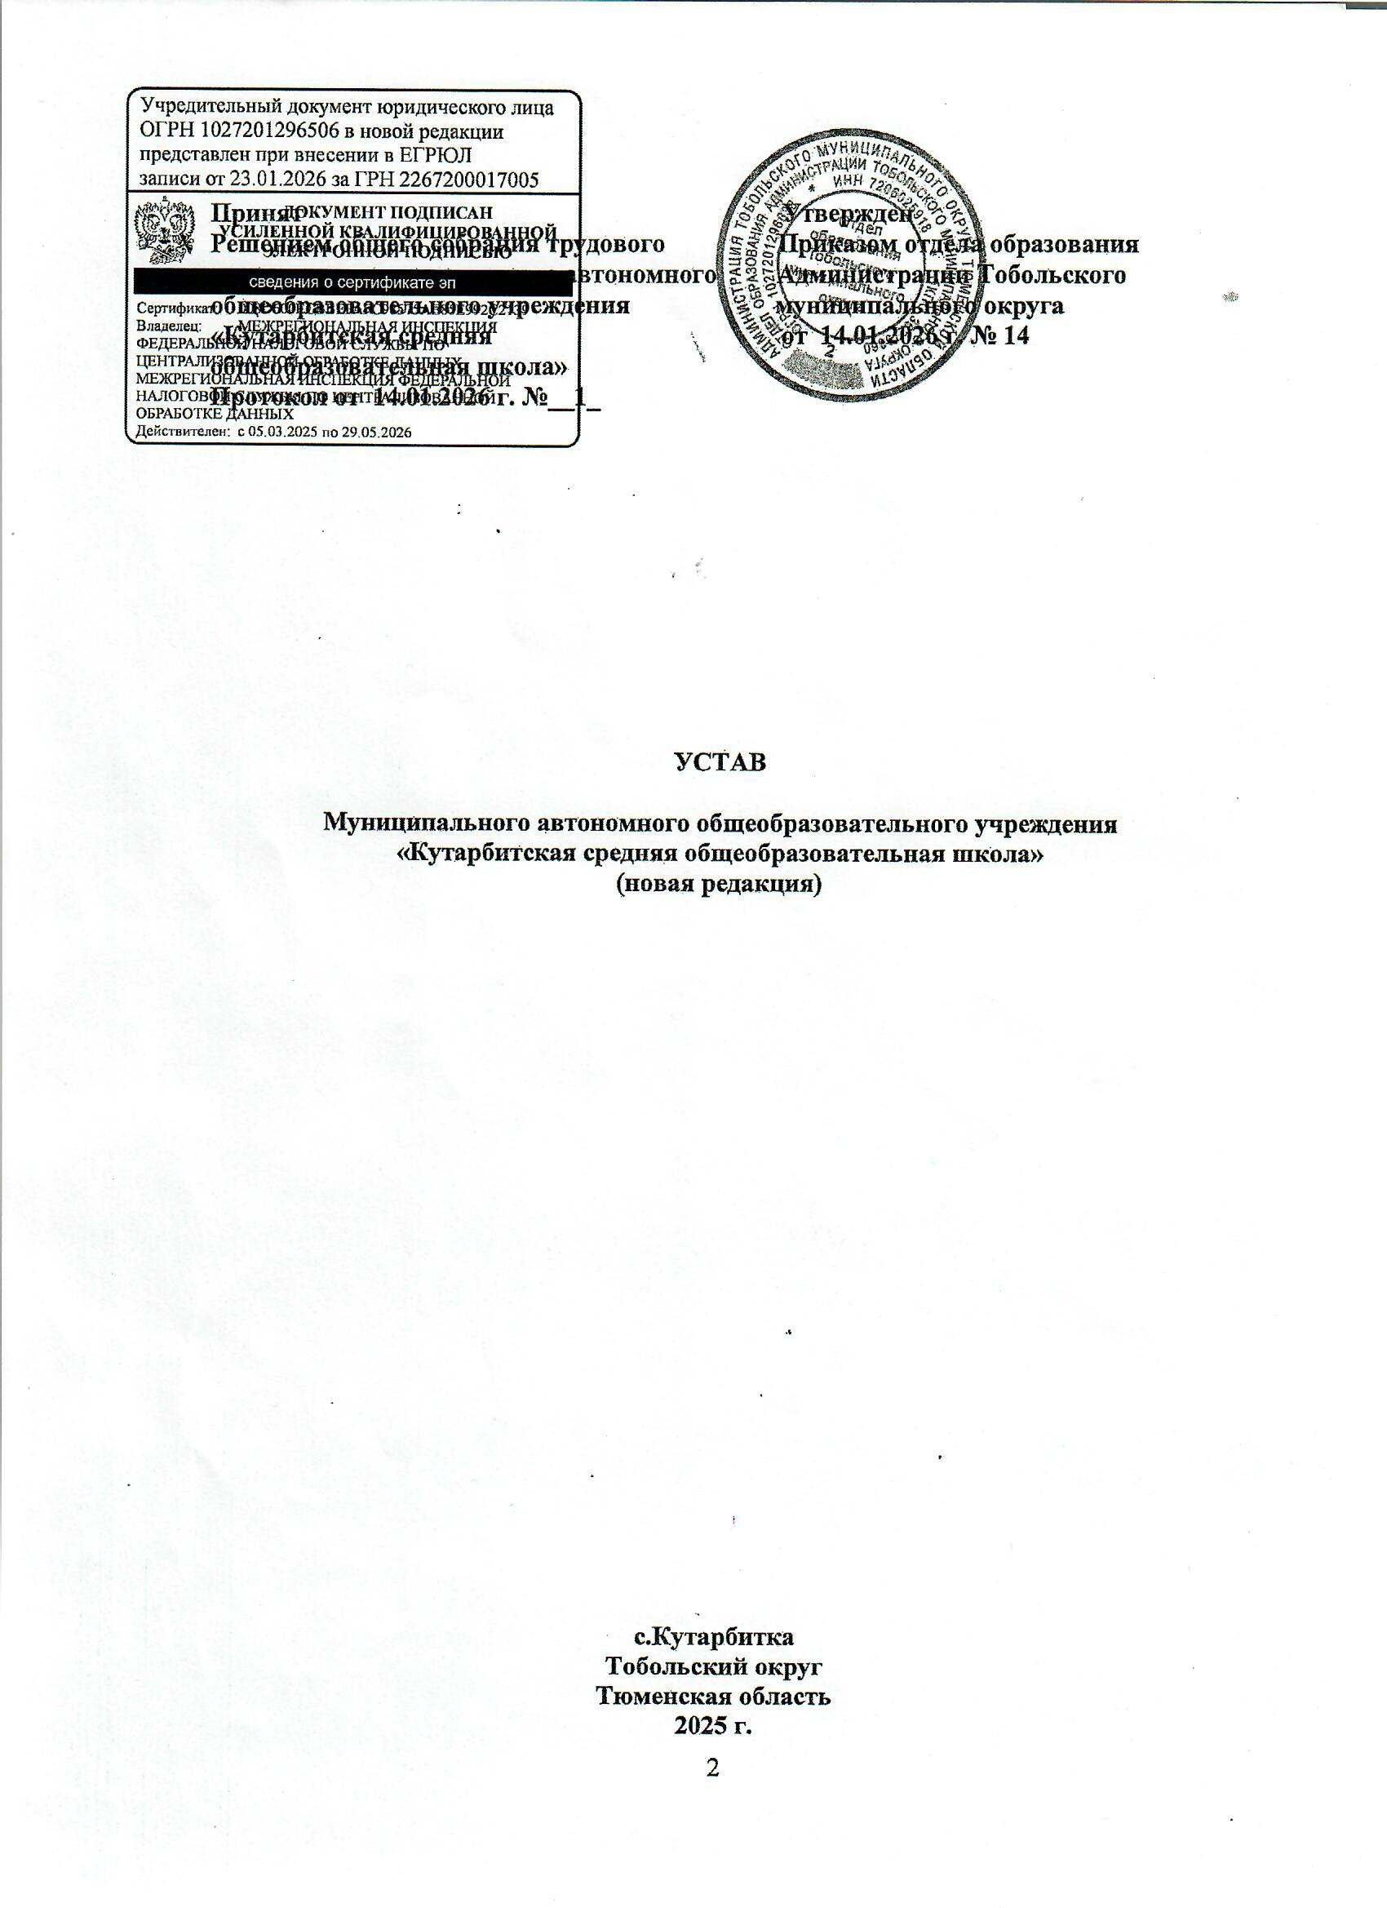1. Общие положения
1.1. Муниципальное автономное общеобразовательное учреждение «Кутарбитская средняя общеобразовательная школа» (далее – Образовательная организация) по типу реализуемых основных образовательных программ является общеобразовательной организацией.
Организационно-правовая форма Образовательной организации – муниципальное автономное учреждение.
Муниципальное автономное общеобразовательное учреждение «Кутарбитская средняя общеобразовательная школа» (далее по тексту – Образовательная организация) реорганизовано Администрацией Тобольского муниципального района, как Муниципальное автономное общеобразовательное учреждение путем реорганизации в форме присоединения к нему муниципального автономного дошкольного образовательного учреждения детский сад «Буратино» с. Кутарбитка, Муниципального автономного общеобразовательного учреждения «Дегтяревская средняя общеобразовательная школа», Муниципального автономного общеобразовательного учреждения «Чебургинская основная общеобразовательная школа», на основании распоряжения Администрации Тобольского муниципального района от 29.10.2015г. №1271.
Образовательная организация является правопреемником по всем правам и обязанностям, присоединенных Муниципального автономного общеобразовательного учреждения «Дегтяревская средняя общеобразовательная школа», Муниципального автономного общеобразовательного учреждения «Чебургинская основная общеобразовательная школа», в соответствии с передаточным актом.
1.2.Полное наименование Образовательной организации: Муниципальное автономное общеобразовательное учреждение «Кутарбитская средняя общеобразовательная школа».
Сокращенное наименование Образовательной организации: МАОУ «Кутарбитская СОШ».
1.3. Место нахождения Образовательной организации:
Юридический адрес: Тюменская область, Тобольский район, село Кутарбитка, улица Школьная, 27.
Фактический адрес: Тюменская область, Тобольский район, село Кутарбитка, улица Школьная, 27.
1.4. Функции и полномочия учредителя, собственника Образовательной организации от имени муниципального образования «Тобольский округ» осуществляет Администрация Тобольского муниципального округа (далее по тексту – Учредитель, Собственник).
Отдел образования Администрации Тобольского муниципального округа осуществляет функции и полномочия Учредителя в отношении Образовательной организации в пределах своей компетенции в соответствии с правовыми актами Тобольского муниципального округа.
Отдел земельных и имущественных отношений Администрации Тобольского муниципального округа осуществляет функции и полномочия Собственника в отношении Образовательной организации в пределах своей компетенции в соответствии с правовыми актами Тобольского муниципального округа.
1.5. Образовательная организация является юридическим лицом, имеет обособленное имущество, самостоятельный баланс, счета в Финансово-казначейском управлении по Тобольскому округу и кредитных организациях, круглую печать со своим наименованием, штамп, бланки, эмблему и другие реквизиты, утвержденные в установленном порядке. Образовательная организация от своего имени приобретает и осуществляет имущественные и неимущественные права, несет обязанности, выступает истцом и ответчиком в суде общей юрисдикции, арбитражном суде и третейском суде.
Образовательная организация является некоммерческой образовательной организацией и не ставит извлечение прибыли основной целью своей деятельности.
1.6. Образовательная организация отвечает по своим обязательствам в пределах находящихся в ее распоряжении денежных средств и имущества. Субсидиарную ответственность по обязательствам Образовательной организации несет собственник имущества, закрепленного за Образовательной организацией.
Образовательная организация не отвечает по обязательствам Собственника.
1.7. Образовательная организация осуществляет свою деятельность в соответствии с Федеральным законом от 29.12.2012 №273-ФЗ "Об образовании в Российской Федерации", Федеральным законом от 03.11.2006 №174-ФЗ "Об автономных учреждениях", Федеральным законом от 12.01.1996 №7-ФЗ "О некоммерческих организациях", другими федеральными законами и нормативными правовыми актами РФ, законами и иными нормативными правовыми актами Тюменской области, нормативными правовыми актами органов местного самоуправления Тобольского округа, а также настоящим Уставом.
1.8. Образовательная организация проходит лицензирование и государственную аккредитацию в порядке, установленном федеральным законодательством РФ.
1.9. В образовательной организации не допускается создание и деятельность политических партий, религиозных организаций (объединений). Принуждение учащихся, воспитанников к вступлению в общественные объединения, в т. ч. в политические партии, а также принудительное привлечение их к деятельности этих объединений, участию в агитационных кампаниях и политических акциях не допускается.

1.10. Образовательная организация формирует открытые и общедоступные информационные ресурсы, содержащие достоверную и актуальную информацию о своей деятельности, обеспечивает доступ к таким ресурсам посредством размещения их в информационно-телекоммуникационных сетях, в т. ч. на официальном сайте образовательной организации в сети Интернет в соответствии с перечнем сведений, установленных федеральным законодательством.
1.11. Деятельность образовательной организации основывается на принципах демократии, гуманизма, общедоступности, приоритета общечеловеческих ценностей, жизни и здоровья человека, гражданственности, свободного развития личности, автономности и светского характера образования.

2. Структура Образовательной организации

2.1. Образовательная организация является единым общеобразовательным учреждением со всеми входящими в его состав структурными подразделениями и имеет структуру, интегрирующую дошкольное образование, начальное, основное и среднее общее образование, а также дополнительное образование.

2.2. Образовательная организация имеет в своей структуре:
2.2.1. Структурное подразделение Муниципальное автономное общеобразовательное учреждение «Кутарбитская средняя общеобразовательная школа» - детский сад «Буратино» с. Кутарбитка; (сокращенное наименование: Структурное подразделение МАОУ «Кутарбитская СОШ» - детский сад «Буратино»), находящееся по адресу: 626115, Тюменская область, Тобольский район, с. Кутарбитка, ул. Мира 15.
Структурное подразделение реализует программу дошкольного образования (основная образовательная программа дошкольного образования).
2.2.2. Филиал Муниципального автономного общеобразовательного учреждения «Кутарбитская средняя общеобразовательная школа» - детский сад «Колосок» с. Дегтярево; (сокращенное наименование: Филиал МАОУ «Кутарбитская СОШ» - детский сад «Колосок»), находящегося по адресу: 626114, Тюменская область, Тобольский район, с. Дегтярево, ул. Центральная, 41б.
Филиал реализует программу дошкольного образования (основная образовательная программа дошкольного образования).

